Cyklus – "Bioetika pre 21. storočie"
www.bioetika.sk

Program - zimný semester 2009/2010

26. 10. 2009 (Po)
Nanomedicína, nanofarmakológia: biomedicína v menej
ako mikrorozmeroch
J. Glasa

23. 11. 2009 (Po)
Syntetická biológia: (s)tvorenie nového života?
J. Glasa

09. 12. 2009 (St) – 20:00
Ľudská dôstojnosť: prekonaný pojem alebo znovu objavená “životná nevyhnutnosť”?
J. Glasa

ÚPC Bratislava, spravidla v posledný pondelok v mesiaci od 20:30. Decembrový termín sa posúva.

Prednáška, diskusia, interaktívna kazuistika (“role play”).

Doc. MUDr. Jozef Glasa, CSc., PhD., lekár, vysokoškolský pedagóg a klinicky zameraný výskumný pracovník, vyučuje klinickú farmakológiu, hepatológiu a zdravotnícku etiku (bioetiku) na Slovenskej zdravotníckej univerzite v Bratislave (zástupca prednostu, Ústav farmakológie a klinickej farmakológie SZU). Prezident Spoločnosti klinickej farmakológie SLS, vedecký sektretár Slovenskej hepatologickej spoločnosti. Vedúci redaktor časopisu Medicínska etika & Bioetika (1994-). Predchádzajúci predseda (2002-5), člen (2002-) Etickej komisie Ministerstva zdravotníctva SR. Vedúci (správca) Ústavu medicínskej etiky a bioetiky n. f. (1993-). Člen, delegovaný zástupca SR v Riadiacom výbore pre bioetiku (CDBI) Rady Európy (1999-), člen Byra CDBI (2004-8). Člen Európskej skupiny pre etiku vo vede a nových technológiách (EGE), poradného zboru prezidenta Európskej komisie (2005-).

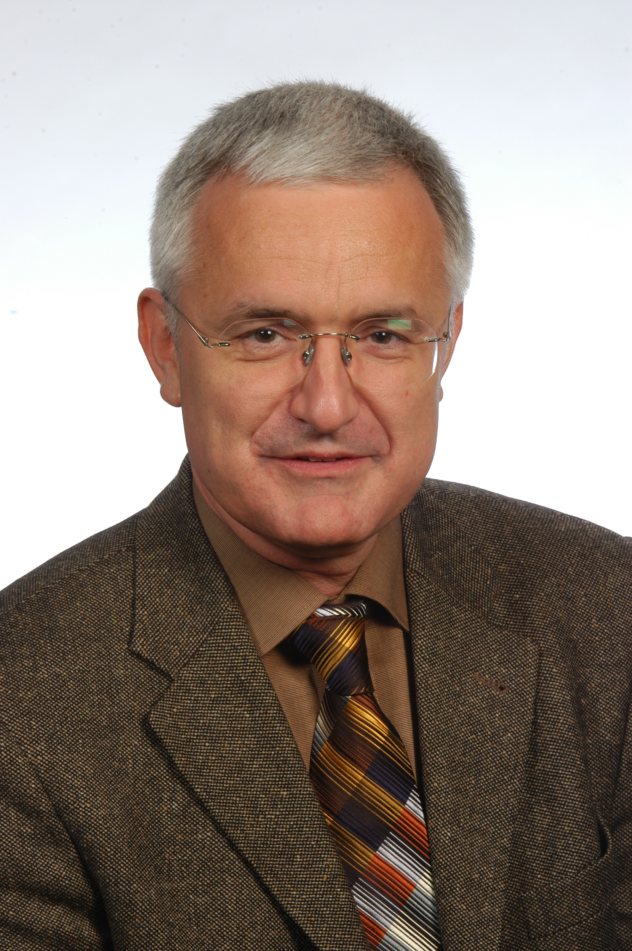

September 2009

Univerzitné pastoračné centrum v Bratislave, Staré grunty 36 (Mlynská dolina), http://upc.uniba.sk/

